第七章作业
姓名 | 苏一涵
学号 | 36720232204041
班级 | 2班

1.试述数据库设计过程。
答：①需求分析；②概念结构设计；③逻辑结构设计；④数据库物理设计；⑤数据库实施；⑥数据库运行和维护。
设计一个完善的数据库应用系统往往是上述6个阶段的不断重复
2.试述数据库设计过程中形成的数据库模式
答：数据库设计过程中形成的数据库模式基于三级模式结构，核心内容如下：
概念模式（概念设计阶段）：通过 E-R 模型抽象业务数据需求，描述实体、属性及联系，独立于 DBMS，是业务语义的逻辑表达。
逻辑模式（逻辑设计阶段）：将概念模式转换为 DBMS 支持的关系模型，定义表结构（字段、约束、主键 / 外键）并规范化，形成全局数据逻辑结构。
外模式（用户视图）：针对特定用户或场景，通过视图等方式提取逻辑模式子集，实现数据安全（屏蔽敏感信息）和易用性，是用户交互接口。
内模式（物理设计阶段）：描述数据物理存储方式（如索引、分区、存储路径），依赖 DBMS 和硬件，优化存储与访问效率。
三级模式通过映射机制关联，保障数据逻辑与物理独立性，最终实现结构化、高效且符合业务需求的数据库设计。
3.需求分析阶段的设计目标是什么?调查的内容是什么？
答：①设计目标
明确数据需求：定义需存储的数据内容（实体、属性、约束）。
梳理业务规则：理清业务流程、数据操作（增删改查）及逻辑约束。
确定性能与安全：明确数据处理性能要求（如响应速度、并发量）和安全规则（权限、加密）。
建立共识：形成需求文档（如数据字典、流程图），确保用户与设计者对需求理解一致。
②调查内容
业务层面：业务流程、功能模块及数据流转逻辑。
数据层面：实体与属性、实体间关系（一对一 / 多对多）、完整性约束（主键 / 外键 / 值域）。
用户层面：不同角色的访问权限（如查询 / 修改范围）。
技术层面：数据量预估、高频操作场景、现有系统数据结构及迁移需求。
4.需求分析阶段得到的数据字典的内容和作用是什么?
答：①内容
数据项：基本数据单元（如 “学号”），包含名称、类型、长度、约束、业务含义等。
数据结构：数据项的组合（如 “学生信息” 由学号、姓名组成）。
数据流：数据流动过程（来源、去向、包含的数据）。
数据存储：数据的静态载体（如数据库表、文件）及存储方式。
处理过程：数据操作逻辑（如查询、更新）的输入、输出和规则。
②作用
消除歧义：统一数据定义，避免理解偏差。
指导设计：为 E-R 模型、表结构设计提供直接依据（如约束、类型）。
促进协作：作为用户、设计、开发团队的沟通桥梁。
便于维护：提供数据架构文档，降低扩展和维护成本。
保障完整：明确数据约束规则，支撑数据库完整性设计（如主键、外键）
5.什么是数据库的概念结构？
答：一、核心特点
业务驱动：聚焦现实世界业务语义（实体、属性、关系），而非技术实现细节。
独立于技术：不依赖 DBMS（如 MySQL）或物理存储（如磁盘），仅描述 “数据是什么”。
可视化抽象：通过 E-R 图（实体 - 矩形、属性 - 椭圆、关系 - 菱形）直观建模，提取核心业务要素。
完整无歧义：明确定义主键、关系基数（如 1:1、n:m）等约束，确保业务规则准确表达。
灵活可修改：需求变更时易调整，不直接影响后续逻辑 / 物理设计。
二、设计策略
抽象建模：
识别实体（如 “学生”“课程”）、属性（学号、课程名）及关系（如 “选修” 多对多）。
区分业务对象与操作，避免冗余（如 “下单” 是行为，非实体属性）。
构建 E-R 模型：
用矩形（实体）、椭圆（属性，主键加下划线）、菱形（关系，标注基数）可视化。
示例：学生（学号）—(选修，n:m)— 课程（课程号）。
定义约束：
主键（唯一标识实体）、关系基数（如 “1 个订单对应 1 个客户”）、业务规则（如 “成绩≥0”）。
优化与验证：
消除重复属性 / 关系，邀请业务人员评审模型，确保符合实际业务。
复杂场景先设计局部 E-R 图，再合并为全局模型（如分订单、库存模块）。
衔接后续设计：
确保实体 / 关系可转换为逻辑表（如多对多转中间表），预留扩展接口（如新增实体关系）。
6.定义并解释概念模型中以下术语:
实体，实体型，实体集，属性，码，实体-联系图(E-R图)
答：实体;客观存在并可以相互区分的事物叫实体。
实体型:具有相同属性的实体具有相同的特征和性质,用实体名及其属性名集合来抽象和刻画同类实体称为实体型。
实体集:同型实体的集合称为实体集。
属性:实体所具有的某一特性，一个实体可由若干个属性来刻画
码:唯一标识实体的属性集称为码。
实体-联系图(E-R图):描述实体型、属性和联系的一种方法,其中:
1实体型用矩形表示,矩形框内写明实体名。
2属性用椭圆形表示并用无向边将其与相应的实体型连接起来
3联系用菱形表示菱形框内写明联系名并用无向边分别与有关实体连接起来同时在无向边旁标上联系的类型(1:1,1:n或m:n)。
7.某学院有若干个系，每个系有若干班级和教研室，每个教研室有若干教师，其中有的教授和副教授每人各带若干研究生，每个班有若干学生，每个学生选修若干课程，每门课可由若干学生选修，某学生选修某门课程有一个成绩。请用 E-R 图画出此应用场景的概念模型
答：
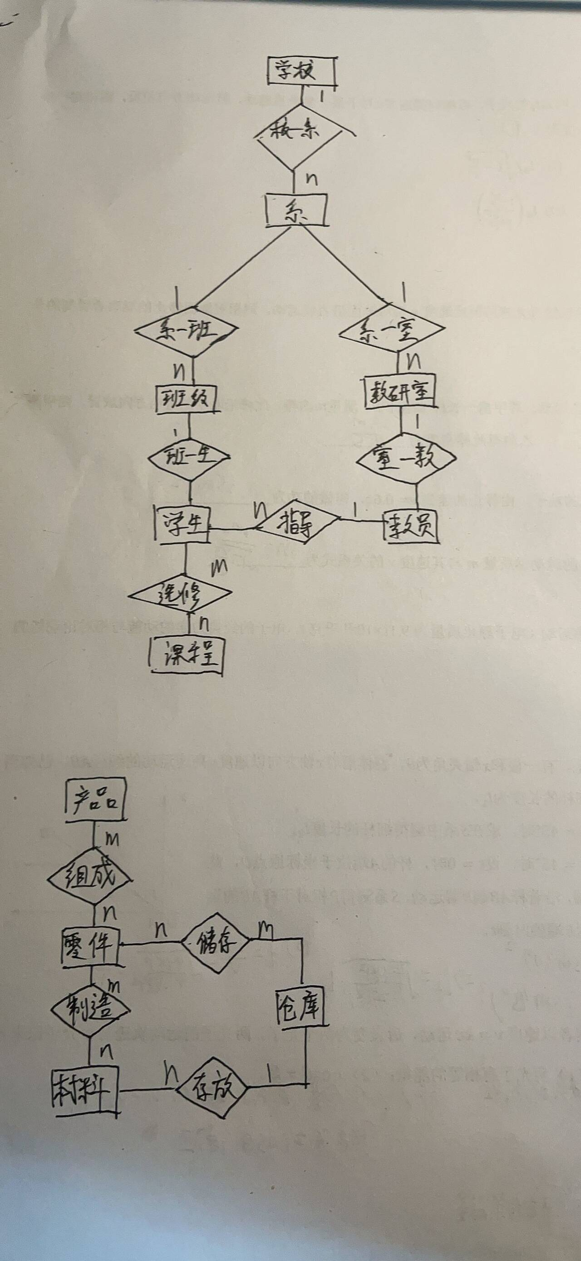
8.某工厂生产若干产品，每种产品由不同的零件组成，有的零件可用在不同的产品上。这些零件由不同的原材料制成，不同零件所用的材料可以相同。这些零件按所属的不同产品分别放在仓库中，原材料按照类别放在若干仓库中。请用 E-R 图画出此工厂产品、零件、材料、仓库的概念模型
答：
9.什么是数据库的逻辑结构设计?试述其设计步骤
答：数据库的逻辑结构设计就是把概念结构设计阶段设计好的基本 E-R 图转换为与选用的DBMS产品所支持的数据模型相符合的逻辑结构。设计步骤为:
①将概念结构转换为关系模型。
②对数据模型进行优化。
10.试把第7题和第8题中的E-R图转换为关系模型
答：习题7中的 E-R图转换的关系模型如下,其中有下画线的属性是主码属性
系(系编号,系名,学校名)
班级(班级编号,班级名,系编号)
教研室(教研室编号,教研室,系编号)
学生(学号,姓名,学历,班级编号,导师职工号)
课程(课程编号,课程名)
教员(职工号,姓名,职称,教研室编号)
选课(学号,课程编号,成绩)
习题8中的 E-R图转换的关系模型如下,其中有下画线的属性是主码属性
产品(产品号,产品名,仓库号)
零件(零件号,零件名)
原材料(原材料号,原材料名,类别,仓库号,存放量)
仓库(仓库号,仓库名)
产品组成(产品号,零件号,使用零件量)
零件组成(零件号,原材料号,使用原材料量)
零件储存(零件号,仓库号,存储量)
11.试用规范化理论中有关范式的概念分析第7题设计的关系模型中各个关系模式的候选码，它们属于第几范式?会产生什么更新异常?
答：习题7中设计的各个关系模式的码都用下画线注明,这些关系模式都只有一个码,且都是唯一决定的因素,所以都属于 BCNF。不会产生更新异常现象。
12.规范化理论对数据库设计有什么指导意义?
答：规范化理论对数据库设计意义重大，它通过消除数据冗余，避免更新、插入及删除异常，指导表结构优化，明确数据依赖关系，确保关系模式符合范式规则（如 3NF），同时借助主键、外键约束保障数据完整性，使数据库结构简洁、逻辑清晰，提升性能、可维护性与可靠性，是确保数据质量和系统稳定性的重要理论依据。
13.试述数据库物理设计的内容和步骤
答：内容
①确定数据库物理结构：选择存取方法（如 B + 树索引、HASH、聚簇方法）和存储结构（数据存储方式、存放位置、系统配置参数，如数据库用户数、内存分配）。
- 设计数据存取路径：通过建立索引、聚簇或 HASH 方法，提高数据检索效率。
- 确定数据存放位置：优化存储空间与访问速度，如分区设计以减少访盘冲突、分散热点数据。
- 系统配置：设置数据库用户数、内存分配、存储分配等参数，提升数据库性能。
- 评价物理结构：重点评估时间和空间效率，若不满足设计要求，需重新设计或修改。
- 编写数据库物理设计说明书：说明存储结构、存取方法等，为后续维护和优化提供依据。
步骤
①设计物理结构：确定数据存储结构、存取方法（如索引、聚簇）、存放位置及系统配置参数（如内存分配），构建数据库物理框架。
②评估与优化：对物理结构进行性能评估（时间、空间效率），不满足需求时调整优化，直至达标并形成文档记录设计细节。
14.数据输入在实施阶段的重要性是什么?如何保证输入数据的正确性?
答：数据输入是数据库实施的关键环节，其质量直接决定数据库的可用性与价值。准确、完整的数据是数据库支撑业务运行的基础，错误或无效数据会导致查询分析失效、决策失误，甚至引发业务流程断层（如订单数据错误影响库存与物流）。此外，实施阶段若未严格把控数据输入，后期需耗费大量资源清洗修正，增加维护成本，破坏系统可靠性与用户信任。
保证输入数据正确性的方法：技术层面：利用数据库完整性约束（主键、外键、检查约束）强制数据逻辑合法性，设计输入界面交互控件（下拉菜单、格式校验）减少手动错误，结合 ETL 工具或脚本对批量导入数据预处理（去重、格式统一），并通过抽样人工复核关键数据。
流程层面：实施权限管理限制非授权操作，对关键数据采用 “录入 + 审核” 双人复核机制，同时借助专业数据质量工具扫描异常值，实时记录错误日志以便追溯修正，确保数据在存储前符合业务规则与格式要求。
15.什么是数据库的重组和重构?为什么要进行数据库的重组和重构?
答：数据库重组与重构的定义
数据库重组是在不改变逻辑结构的前提下，对物理存储结构进行优化的过程，如整理数据碎片、重建索引、回收空间等，旨在提升数据访问效率和存储利用率；数据库重构则是对逻辑结构（如表结构、字段、关联关系等）进行修改，以适应业务需求变化或修复设计缺陷，例如新增字段、拆分表或调整数据模型范式。
进行重组与重构的原因
重组的核心目的是解决物理层性能问题：长期运行导致的索引碎片、空间浪费或存储分布不均会降低查询效率，通过重组可优化 I/O 性能、释放存储空间并适应硬件调整。重构则针对逻辑层调整：当业务需求变化（如新功能需新增属性）、初始设计存在冗余或范式缺陷，或需适配外部系统时，需通过修改表结构、优化依赖关系等重构操作，确保数据库灵活支持业务演进并提升数据完整性。

思维导图如下：
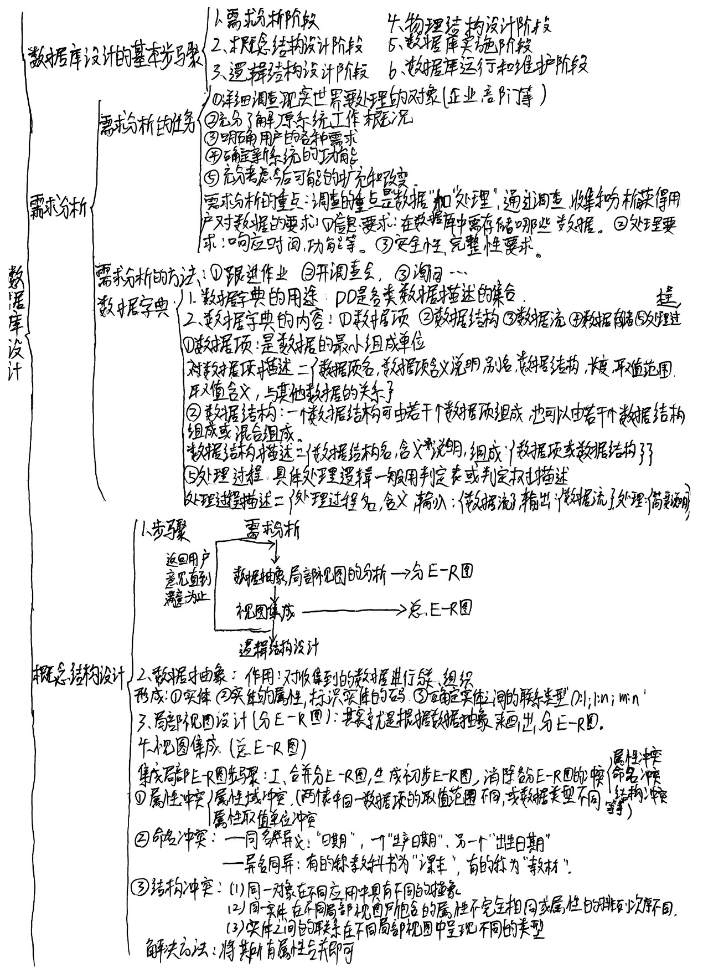
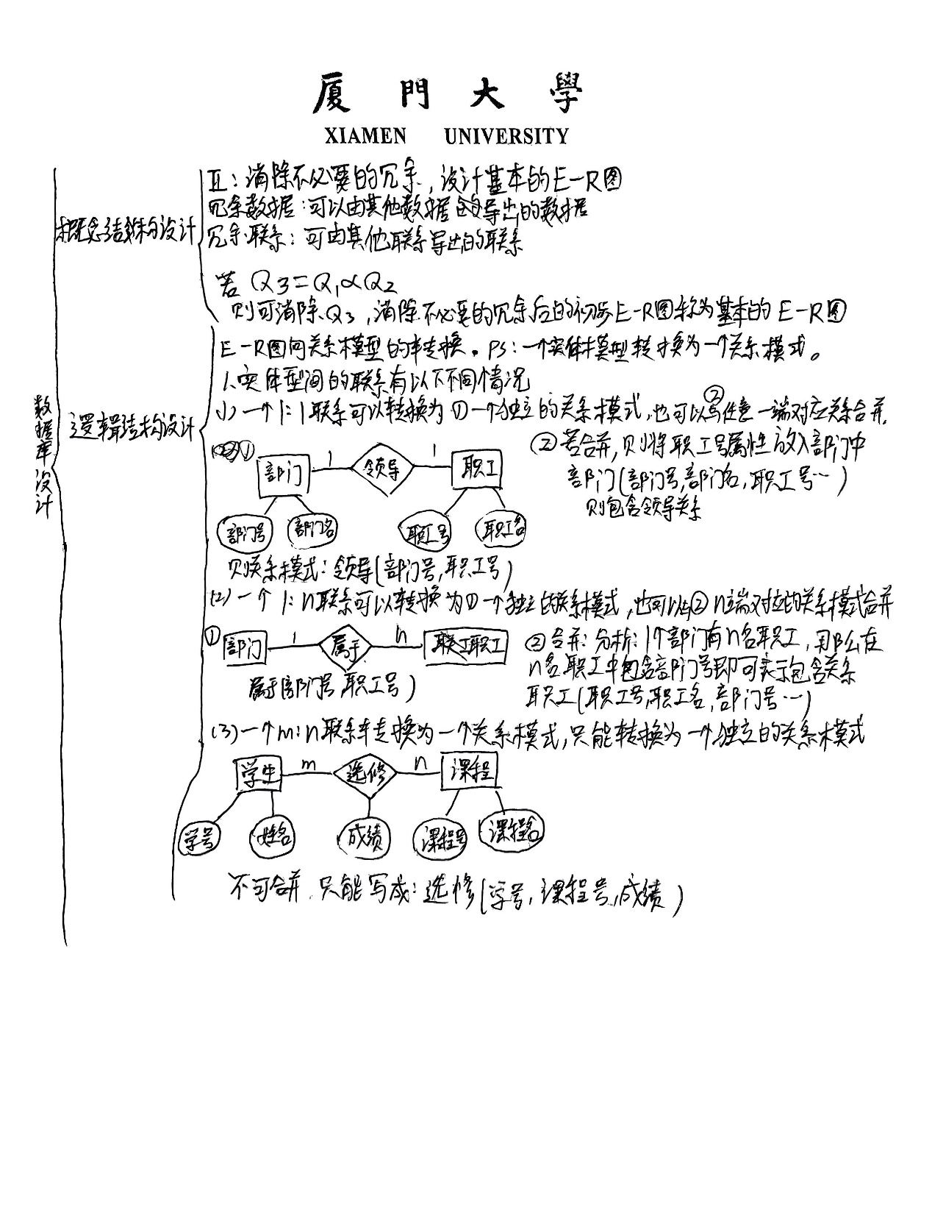

这是最后一页，用于贴上手绘（可以用触笔在平板上手绘）的导图。图中内容包括知识点和技能。技能最好能给出具体的小例（如果限于纸张面积没法写到纸面，但至少自己要知道例子）。

